NT 78 EI

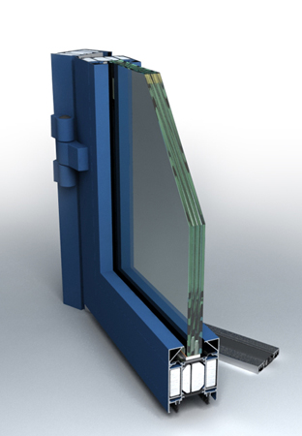
System drzwi i ścianek przeciwpożarowych jest przeznaczony do wykonywania wewnętrznych i zewnętrznych przegród przeciwpożarowych w klasie odporności ogniowej od EI15 do EI60, z drzwiami jednoskrzydłowymi (maksymalne wymiary skrzydła: 2400/1400) i dwuskrzydłowymi (2400/2400).

Ponzio NT 78EI charakteryzuje się bardzo niską wartością współczynnika przenikania ciepła – dzięki zastosowaniu specjalnych, profilowanych przekładek termicznych o szerokości 35 mm i uszczelek. System posiada dwa typy wypełnień ogniochronnych: płyty gipsowe oraz innowacyjne wypełnienia glinokrzemianowe.

W klasie EI 60 jest możliwość wypełnienia profili glinokrzemianem tylko w komorze centralnej, co w znacznym stopniu ułatwia prefabrykację wyrobów.
Opracowany przez techników z Ponzio system osadzania szkła zdecydowanie ułatwia montaż przez ograniczenie frezowania listew przyszybowych. Zakres szklenia w systemie wynosi od 8 do 42 mm.

Charakterystyka

* ścisłe powiązanie z innymi systemami rodziny Ponzio;
* zlicowane skrzydła drzwi
* wiele wariantów wykonania skrzydeł drzwiowych.
* możliwość wykonania konstrukcji dymoszczelnych.
* możliwość wykonania konstrukcji łukowych.
* dwa typy wkładów ogniochronnych: wkłady gipsowe oraz innowacyjne wkłady glinokrzemianowe .
* gięcie profili
* zastosowanie wypełnień o grubości 8-42 mm

